QUESTÃO-AULA 13
NOME: _________________________________________ N.º:______ TURMA: _________ DATA: __________
- Considera a seguinte sequência de figuras:
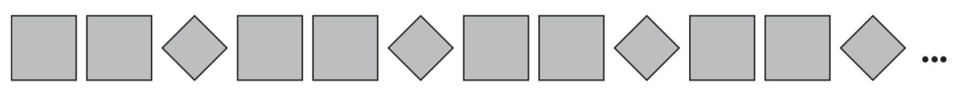
Qual é a opção que contém o padrão de repetição da sequência?
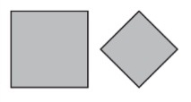
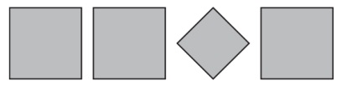
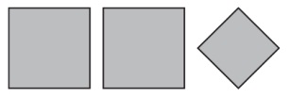
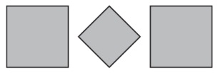
- Considera a seguinte sequência:
 | 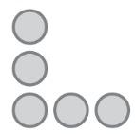 | 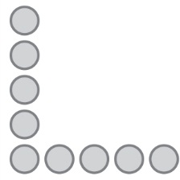 | 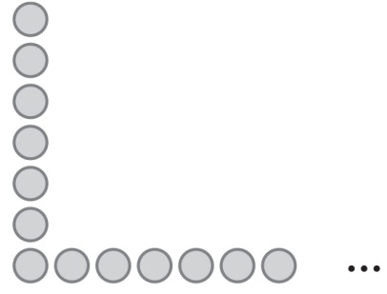
1.º termo | 2.º termo | 3.º termo | 4.º termo
  - Quantos círculos tem o 7.º termo da sequência?

  - Escreve uma lei de formação para a sequência do número de círculos de cada termo.

- Considera a sequência numérica em que cada termo, a partir do segundo, é o produto dos termos anteriores. Sabendo que os dois primeiros termos da sequência são, respetivamente, 1,5 e 2, determina o primeiro termo da sequência superior a 10. Mostra como chegaste à tua resposta.

